I卷 选择题
一、选择题（每小题只有一个正确选项，每题2分，共60分）
1．当你开始用低倍镜观察装片时，如果发现视野中有一异物，移动装片，异物并不动，转换高倍物镜后，异物仍在。这异物可能在
A.反光镜上 B.装片上 C.物镜上 D.目镜上
2．洋葱表皮细胞与口腔上皮细胞在结构上的区别是
A．细胞核 B．细胞膜 C．细胞质 D．细胞壁
3．生活在沙漠的仙人掌与生活在海水中的鲨鱼，组成他们的化学元素种类
A．大体相同 B．区别较大 C．很难确定 D．没有一定的标准
4．生活在沙漠地带的仙人掌叶肉细胞中，占干重和鲜重最多的化合物分别是
A．蛋白质、核酸 B．蛋白质、脂类 C．蛋白质、水 D．核酸、水
5．下列能与斐林试剂反应生成砖红色沉淀的是
A.淀粉 B.脂肪 C.DNA D.果糖
6．下表是关于物质检测的内容，其中正确的是
选项 | 待检测的物质 | 使用试剂 | 呈现颜色
A | 苹果中的还原糖 | 苏丹Ⅲ染液 | 橘黄
B | 马铃薯中的淀粉 | 双缩脲试剂 | 紫色
C | DNA | 健那绿染液 | 蓝绿色
D | RNA | 吡罗红 | 红色
．
7． 下列分子中，与构成生物体的蛋白质的氨基酸分子式不相符的是
A． B．H₂N—CH₂—CH₂—COOH
H₂N—CH—CH₃
COOH

C D．
H₂N—(CH₂)₄—CH—COOH
NH₂
H₂N—CH—COOH
CH₂CH₂COOH

8． 我们日常烹调中使用的味精主要成分是谷氨酸钠，已知谷氨酸分子的R基为—C₃H₅O₂，则一分子谷氨酸中含有的C、H、O、N原子数依次是
A． 5、9、4、1 B． 4、8、5、1
C． 5、8、4、1、 D．4、9、4、1
9．生物体生命活动的主要承担者、遗传信息的携带者、主要能源物质依次是
A．核酸、蛋白质、脂肪 B．核酸、细胞、蛋白质
C．蛋白质、核酸、糖类 D．蛋白质、细胞、核酸
10.RNA与DNA比较，RNA特有的是
A．核糖和尿嘧啶 B．核糖和胸腺嘧啶 C．脱氧核糖和尿嘧啶 D．脱氧核糖和胸腺嘧啶
11．“观察DNA和RNA在细胞中的分布”实验中，正确的实验步骤是
A． 取口腔上皮细胞制片→水解→冲洗→染色→观察
B． 取口腔上皮细胞制片→染色→冲洗→水解→观察
C． 取口腔上皮细胞制片→水解→染色→冲洗→观察
D． 取口腔上皮细胞制片→冲洗→水解→染色→观察
12．生命活动的主要承担者，遗传信息的携带者的基本单位分别是
A．葡萄糖，核苷酸 B．葡萄糖，氨基酸
C．核糖， 氨基酸 D．氨基酸，核苷酸。
13．下列组合中，均是多糖的一组是
A．淀粉，葡萄糖，蔗糖 B． 核糖，葡萄糖，半乳糖
C．麦芽糖，乳糖，蔗糖 D． 淀粉，纤维素，糖原
14．使用高倍显微镜观察装片的正确顺序是 （ ）
①转动转换器把低倍物镜移走，换上高倍物镜 ②在低倍物镜下找到目标 ③将目标移到视野中央 ④调细准焦螺旋和反光镜，直到视野适宜，物像清晰为止
A．②③④① B．②③①④ C．②④①③ D．③④②①
15．下列有关糖类生理作用的叙述中，不正确的是 （ ）
A．核糖和脱氧核糖是核酸的组成成分
B．葡萄糖是重要的能源物质
C．糖原是所有生物体储备的能源物质
D．纤维素是植物细胞壁的主要成分
16．下列生物中，不具有细胞结构的是 ( )
A．酵母菌 Ｂ．SARS病毒 Ｃ．蓝藻 Ｄ．大肠杆菌
17. 从生物圈到细胞，地球上最基本的生命系统是 ( )
A．细胞 B．种群 C．生态系统 Ｄ．生物圈
18. 细胞是绝大多数生物体的结构和功能的基本单位，与此说法不符的是 （ ）
A. 生物体的生命活动是在细胞内或在细胞的参与下完成的
B. 地球上最早出现的生命形式，是具有细胞形态的单细胞生物
C. 除病毒以外的其他生物是由细胞构成的
D. 动植物细胞以及微生物细胞的结构、功能相同
19. 在一棵倒伏的朽木上，生长着蕨类、苔藓、真菌、蚂蚁等生物，这些生物构成了 （ ）
A. 种群 B. 群落 C. 生态系统 D. 生物个体
20. 病毒、蓝藻和酵母菌都有的物质或结构是 .（ ）
A. 细胞壁 B. 细胞膜 C. 细胞核 D. 核酸
21. 乳酸菌和酵母菌在结构上的区别是（ ）
A. 前者有液泡 B. 前者无拟核，后者有细胞核
C. 前者无成形的细胞核，后者有细胞核 D. 前者比后者核糖体多
22. 蓝藻与细菌虽然都属于原核生物，但是二者有明显区别。下列说明不正确的是 （ ）
A. 蓝藻能进行光合作用 B. 蓝藻是自养生物
C. 大肠杆菌有细胞核 D. 大肠杆菌进行寄生生活
23．在生物体内含量极少，但对维持生物体正常生命活动必不可少的元素有（ ）
A．Fe、Mn、Zn、Mg B．Zn、Cu、Mg、Ca
C．Zn、Cu、B、Mn D．Mg、Mn、Cu、Mo
24．下列哪项是淀粉、纤维素和糖原的共同特征 （ ）
A．都是细胞内贮存能量的主要物质
B．都含有C、H、O、N四种元素
C．都共同存在与动植物细胞中
D．组成它们的单体都是葡萄糖
25．血红蛋白分子中含有4条多肽链，共由574个氨基酸构成，则血
红蛋白分子中含有的肽键和至少含有的游离氨基和羧基数分别是（）
A．574、574、574 B．570、570、570
C．574、4、4 D．570、4、4
26．甲状腺激素、血红蛋白和叶绿素中含有的重要元素依次是 （ ）
A.I、 Fe、Mg B．Cu、Mg、I C．I、Mg、Fe D．Fe、Mg、I
27．生物界形形色色、丰富多彩的直接原因和根本原因是 （ ）
①蛋白质分子的多样性 ② 核酸种类的多样性
③ DNA分子的多样性 ④ 氨基酸分子的多样性
A．①② B．③④ C．④① D．①③
28．下列那组属于动物细胞特有的糖
A．核糖，蔗糖，纤维素 B．葡萄糖，果糖，核糖
C．半乳糖，乳糖，糖原 D．核糖，淀粉，麦芽糖
29．下列哪一组物质是DNA的组成成分 （ ）
A．脱氧核糖、核酸和磷酸 B．脱氧核糖、碱基和磷酸
C．核糖、碱基和磷酸 D．核苷、碱基和磷酸
30．有关遗传信息的叙述，正确的是 （ ）
A. 遗传信息只贮存在DNA分子中
B. HIV病毒的遗传信息贮存在RNA分子中
C. 所有生物的DNA，都具有相同的脱氧核苷酸排列顺序
D. 组成DNA的脱氧核苷酸只有4种，所以连成长链时，其排列顺序只有4种

第II卷
二、非选择题部分【共40分，每空2分】
31．(10分)下图为某生物的细胞结构模式图，据图回答
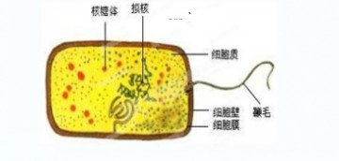

(1).生命系统的结构和功能的基本单位是___________。病毒不具有该结构，必须靠寄生在_____________中才能正常生存。
（2）右图为_________细胞，判断的理由是__________________；
(3)该细胞与植物细胞共有的结构有_____________________________ 。
32．（16分）下图是某化合物的结构示意图，请根据图回答有关问题：
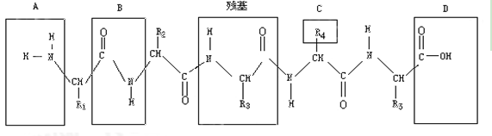
（1）写出下列化学结构的名称：
A：_______________； D:______________。
（2）该化合物名称为_________，是由____个基本单位经___________而成的。
（3）一分子该化合物中含_______个肽键，肽键可以用_______________表示；形成一分子该化合物时，分子总量会减少______________。

33．（14分）观察下图， 回答下列问题
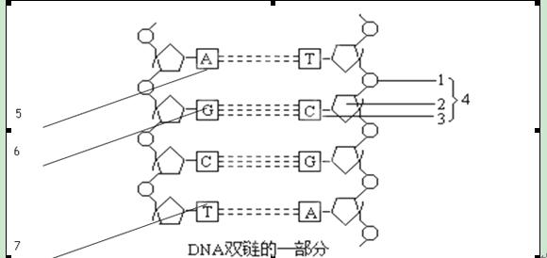
（1）写出图中各部分名称：
1_________、2________.4__________、 6_ _、7
（2）写出图中碱基和核苷酸的个数
碱基_ _个 核苷酸_ _个

生物卷参考答案
第I卷
【每题2分,共60分。每小题只有一个选项最符合题意】
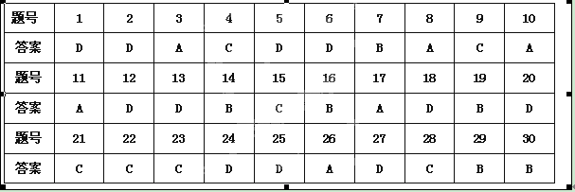
第II卷 非选择题部分【共40分，每空2分】
3１、 (1) 细胞 活细胞
（3）原核 细胞中无成型的细胞核只有拟核
(4)细胞膜、细胞壁、细胞质、核糖体
32、⑴氨基 羧基 ⑵多肽（五肽） 5 脱水缩合
⑶ 4 —CO—NH— 72
33、（1）磷酸 脱氧核糖 胞嘧啶脱氧核糖核苷酸（胞嘧啶脱氧核苷酸） 鸟嘌呤 胸腺嘧啶
（2）8，8

